<근태보고서사용법>

- 근태보고서 프로그램 구동
: 바탕화면의 모니터링 아이콘 클릭하여 실행
- 로그인
: 프로그램 -> 로그인 클릭 하여 로그인(초기아이디 1234 / 초기비밀번호 1234)
- 근태환경설정
3.1 근태 사용 컨트롤러 지정 : 통신데몬 -> 기기관리 -> 컨트롤러관리 에서 해당 컨트롤러 근태 체크 후 저장(초기 공사 시 한번만 설정함)
3.2 근태타입 및 근무시간 설정 : <부록1> 참조
3.3 공휴일관리 : 등록->공휴일관리 (출입관리시스템의 스케줄과 연계 됨)
- 모니터링
: 근태모니터링 버튼을 클릭 하여 실시간 모니터링
- 사원관리
: 개인별사원관리 버튼을 클릭하여 사원관리(단,사원관리에서 사원 삭제 시 출입시스템에서도 삭제되어 출입 불가됨)
- 근태관리
: 카드를 가지고 오지 않았거나 분실한 경우 수작업으로 근태 입력을 할 수 있음
- 근태보고서
7.1 실시간보고서 : 실시간근태보고서 버튼 클릭 하여 조회
- 집계를 하지 않은 데이터로 출근시간/퇴근시간/외출시간/복귀시간 등을 확인 할 수 있음
7.2 기간별근태보고서 : 기간별근태보고서 버튼 클릭 하여 조회
- 집계 작업 후 조회 되는 데이터로 조회 전 반드시 근태보고서 – 근태집계관리 – 근태일별집계 또는 근태월별집계 작업을 수행 해야 됨
- 집계 작업 후 조회되는 데이터로 일자별 근무시간등을 조회 할 수 있다.
7.3 월별근태보고서 : 월별근태보고서 버튼 클릭 하여 조회
- 집계 작업 후 조회 되는 데이터로 조회 전 반드시 근태보고서 – 근태집계관리 – 근태일별집계 또는 근태월별집계 작업을 수행 해야 됨
- 집계 작업 후 조회 되는 데이터로 월별 출근일수 및 근무시간 등을 조회 할 수 있음

<부록1>

근태환경 설정 화면 : 등록 -> 근태환경등록 -> 근태타입관리
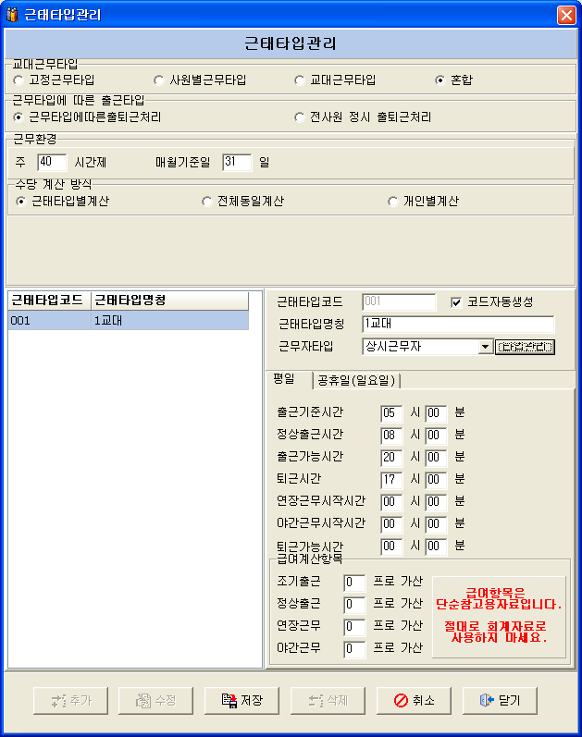

- 근태환경 설정 후 반드시 통신데몬을 재 시작 해 주셔야 합니다.
- 근태환경설정
  - 교대근무타입
    - 고정 근무타입 : 전 사원이 근태타입 001로 무조건 적용됨(근태타입은 001 하나만 존재 함) – 소규모사업장에서 대부분 사용하는 옵션
    - 사원 별 근무타입 : 개인별로 근태타입을 모두 입력해 주어야 함(개인별로 모우 근무형태가 다른 경우 사용함) – 한곳도 사용하지 않음
    - 교대근무타입 : 전 사원이 교대근무 타입으로 근무하는 경우
    - 혼합 : 상시 근무자 외의 교대근무 및 기타 근무 타입이 같이 있는 경우 설정
  - 근무타입에 따른 출근타입
    - 근무타입에 따른 출퇴근처리 : 근무타입이 출근/퇴근 시간에 따른 출퇴근 처리
    - 전 사원 정시 출퇴근처리 : 출근/퇴근시간을 무시 하고 근태이력이 있는 경우 정시 출퇴근 처리함(거의 사용안함)
  - 근무자타입 : 교대근무타입이 혼합인 경우 근무자타입을 상시근무자 외에 별도로 설정 할 수 있음 – 근태타입코드 설정시 근무자타입을 추가 삭제 할 수 있음
- 근태타입코드 설정(교대근무타입이 혼합인 경우)
2.1 근무자타입 추가/삭제 – 교대근무 타입이 혼합인 경우 근무자타입 옆에 타입관리 버튼을 이용하여 관리 함
2.1.1 어제퇴근시간 : 전일 근태 기준 시간(예를 들어 교대근무가 오전 8시에 이루어 지면 8시부터 9시 사이에 퇴근시 어제 퇴근기준시간은 0900 으로 입력해야 0900 이전에 찍은 카드데이터는 전일 출근 이력을 확인하여 퇴근처리함)
2.1.2 토요일근무형태 : 토요일을 공휴일/반휴일/평일 처리
2.1.3 출퇴근처리방법 :
- 업데이트 방식 : 처음찍은 카드는 출근 그 다음 부터는 퇴근 시간으로 업데이트 되는 방식
- 카드리더구분 : 카드리더 번호로 1번리더는 출근,2번리더는 퇴근 형식으로 처리 되는 방식
- 버튼방식 : 카드리더의 출근/퇴근 버튼 값으로 처리 되는 방식
- 출입문방식 : 출입문 번호로 1번 출입문으로 통과 시 출근 2번 출입문으로 통과 시 퇴근으로 처리되는 방식(스피드게이트 형식인 경우 유용함)
2.1.4 미 복귀시 퇴근처리방법 : 외출 후 미복귀 시 조퇴처리/정상퇴근 설정
2.1.5 출근/퇴근버튼 : 기본적으로 출근 1,퇴근 2 로 사용함
2.1.6 외출복귀처리방법 : 출퇴근처리방법과 같음(업데이트방식은 지원 안함)
2.1.7 외출/복귀버튼 : 기본적으로 외출 4,복귀 5 로 사용함
2.2 근태타입코드 추가/삭제 – 하단의 추가/삭제 버튼을 이용하여 근태타입코드 추가 및 삭제 – (단,근무자 타입이 같은 경우 출근기준시간/출근가능시간이 겹치면 안됨)

